|  |  |  |  |  |  |  |
| --- | --- | --- | --- | --- | --- | --- |
| **SOSYAL BİLİMLER LİSESİ** | | | | | | |
| **HAFTALIK DERS ÇİZELGESİ** | | | | | | |
| **DERSLER** | | | **9.** | **10.** | **11.** | **12.** |
| **SINIF** | **SINIF** | **SINIF** | **SINIF** |
| **ORTAK DERSLER** | TÜRK DİLİ VE EDEBİYATI | | 5 | 5 | 5 | 5 |
| DİN KÜLTÜRÜ VE AHLAK BİLGİSİ | | 2 | 2 | 2 | 2 |
| TARİH | | 2 | 2 | 2 | - |
| T.C. İNKILAP TARİHİ VE ATATÜRKÇÜLÜK | | - | - | - | 2 |
| TÜRK KÜLTÜR VE MEDENİYET TARİHİ | | **-** | **-** | 3 | - |
| ÇAĞDAŞ TÜRK VE DÜNYA TARİHİ | | - | - | - | 4 |
| COĞRAFYA | | 2 | 2 | 4 | 4 |
| HAZIRLIK SINIFI MATEMATİK | | - | - | - | - |
| MATEMATİK | | 6 | 6 | 5 | 6 |
| FİZİK | | 2 | 2 | - | - |
| KİMYA | | 2 | 2 | - | - |
| BİYOLOJİ | | 2 | 2 | - | - |
| FELSEFE | | - | 2 | 2 | - |
| BİRİNCİ YABANCI DİL | | 4 | 4 | 2 | 2 |
| BEDEN EĞİTİMİ VE SPOR/GÖRSEL SANATLAR/MÜZİK | | 2 | 2 | 2 | 2 |
| SAĞLIK BİLGİSİ VE TRAFİK KÜLTÜRÜ | | 1 | - | - | - |
| SOSYAL BİLİM ÇALIŞMALARI | | - | 2 | 2 | 2 |
| PSİKOLOJİ | | - | - | 2 | - |
| SOSYOLOJİ | | - | - | 2 | 2 |
| SANAT TARİHİ | | - | - | **-** | 2 |
| MANTIK | | - | - | 2 | - |
| OSMANLI TÜRKÇESİ | | - | 2 | 2 | 2 |
|  | **ORTAK DERS SAATİ TOPLAMI** | | **30** | **35** | **37** | **35** |
| **SEÇMELİ DERSLER** | **AKADEMİK**  **ÇALIŞMALAR** | SEÇMELİ TÜRK DİLİ VE EDEBİYATI (2) | - | - | 2 | (2)(3) |
| SEÇMELİ BİRİNCİ YABANCI DİL (2) | - | - | 2 | (2)(3) |
| **İNSAN, TOPLUM**  **VE BİLİM** | FEN BİLİMLERİ UYGULAMALARI (2) | - | - | (2)(3) | (2)(3) |
| MATEMATİK UYGULAMALARI (2) | - | - | (2)(3) | (2)(3) |
| EDEBİYAT UYGULAMALARI (4) | 2 | 2 | 2 | 2 |
| BİLİŞİM TEKNOLOJİLERİ VE YAZILIM (4) | 1 | (1)(2)(3) | (1)(2) | (1)(2)(3) |
| PROJE TASARIMI VE UYGULAMALARI (4) | (2)(3)(4) | (2)(3) | 2 | (2)(3) |
| DÜŞÜNME EĞİTİMİ (1) | (1)(2) | (1)(2) | - | - |
| DEMOKRASİ VE İNSAN HAKLARI (1) | 1 | 1 | 1 | 1 |
| SÜRDÜRÜLEBİLİR TARIM VE GIDA GÜVENLİĞİ (1) | - | (1)(2) | (1)(2) | - |
| İKLİM, ÇEVRE VE YENİLİKÇİ ÇÖZÜMLER (1) | - | (1)(2) | (1)(2) | - |
| TEMEL HUKUK BİLGİSİ (1) | - | (1)(2) | (1)(2) | (1)(2) |
| GİRİŞİMCİLİK (1) | - | - | (1)(2) | (1)(2) |
| METİN TAHLİLLERİ (2) | (1)(2) | (1)(2) | (1)(2) | - |
| SEÇMELİ İKİNCİ YABANCI DİL (4) | (2)(4) | (2)(3) | 2 | (2)(3) |
| TÜRK DÜNYASI COĞRAFYASI (1) | - | (1)(2) | (1)(2) | - |
| ORTAK TÜRK EDEBİYATI (1) | - | (1)(2) | (1)(2) | - |
| ORTAK TÜRK TARİHİ (1) | - | (1)(2) | (1)(2) | - |
| **DİN, AHLÂK VE DEĞER** | KUR’AN-I KERİM (4) | 2 | 2 | 2 | 2 |
| KUR’AN-I KERİM'İN ANLAM DÜNYASI (2) | - | - | 2 | 2 |
| PEYGAMBERİMİZİN HAYATI (4) | (1)(2) | (1)(2) | (1)(2) | (1)(2) |
| TEMEL DİNÎ BİLGİLER (2) | (1)(2) | (1)(2) | (1)(2) | (1)(2) |
| TÜRK DÜŞÜNCE TARİHİ (1) | - | (1)(2) | (1)(2) | (1)(2) |
| KLASİK AHLAK METİNLERİ (3) | - | (1)(2) | (1)(2) | (1)(2) |
| **KÜLTÜR, SANAT VE SPOR** | ADABI MUAŞERET (1) | 1 | 1 | - | - |
| TÜRK SOSYAL HAYATINDA AİLE (1) | (1)(2) | (1)(2) | (1)(2) | (1)(2) |
| İSLAM BİLİM TARİHİ (1) | (1)(2) | (1)(2) | (1)(2) | (1)(2) |
| İSLAM KÜLTÜR VE MEDENİYETİ (1) | (1)(2) | (1)(2) | (1)(2) | (1)(2) |
| SPOR EĞİTİMİ (3) | (1)(2)(3) | (1)(2)(3) | (1)(2) | (1)(2) |
| SANAT EĞİTİMİ (3) | (1)(2)(3) | (1)(2)(3) | (1)(2) | (1)(2) |
| **SEÇİLEBİLECEK DERS SAATİ SAYISI** | | | **9** | **4** | **3** | **4** |
| **REHBERLİK VE YÖNLENDİRME** | | | **1** | **1** | **-** | **1** |
| **TOPLAM DERS SAATİ** | | | **40** | **40** | **40** | **40** |
| **PROGRAM DIŞI**  **ETKİNLİKLER** | | **SOSYAL SORUMLULUK PROGRAMI** | | | | |
| **HAYATBOYU ÖĞRENME/SERTİFİKASYON** | | | | |

|  |  |  |  |  |  |  |  |
| --- | --- | --- | --- | --- | --- | --- | --- |
| **HAZIRLIK SINIFI BULUNAN SOSYAL BİLİMLER LİSESİ** | | | | | | | |
| **HAFTALIK DERS ÇİZELGESİ** | | | | | | | |
| **DERSLER** | | | **HAZIRLIK** | **9.** | **10.** | **11.** | **12.** |
| **SINIFI** | **SINIF** | **SINIF** | **SINIF** | **SINIF** |
| **ORTAK DERSLER** | HAZIRLIK SINIFI TÜRK DİLİ VE EDEBİYATI | | 4 | - | - | - | - |
| TÜRK DİLİ VE EDEBİYATI | | - | 5 | 5 | 5 | 5 |
| DİN KÜLTÜRÜ VE AHLAK BİLGİSİ | | - | 2 | 2 | 2 | 2 |
| TARİH | | - | 2 | 2 | 2 | - |
| T.C. İNKILAP TARİHİ VE ATATÜRKÇÜLÜK | | - | - | - | - | 2 |
| TÜRK KÜLTÜR VE MEDENİYET TARİHİ | | - | **-** | **-** | 3 | - |
| ÇAĞDAŞ TÜRK VE DÜNYA TARİHİ | | - | - | - | - | 4 |
| COĞRAFYA | | - | 2 | 2 | 4 | 4 |
| HAZIRLIK SINIFI MATEMATİK | | 3 | - | - | - | - |
| MATEMATİK | | - | 6 | 6 | 5 | 6 |
| FİZİK | | - | 2 | 2 | - | - |
| KİMYA | | - | 2 | 2 | - | - |
| BİYOLOJİ | | - | 2 | 2 | - | - |
| FELSEFE | | - | - | 2 | 2 | - |
| BİRİNCİ YABANCI DİL | | 20 | 4 | 4 | 2 | 2 |
| İKİNCİ YABANCI DİL | | 4 | - | - | - | - |
| BEDEN EĞİTİMİ VE SPOR/GÖRSEL SANATLAR/MÜZİK | | 4 | 2 | 2 | 2 | 2 |
| SAĞLIK BİLGİSİ VE TRAFİK KÜLTÜRÜ | | - | 1 | - | - | - |
| SOSYAL BİLİM ÇALIŞMALARI | | - | - | 2 | 2 | 2 |
| PSİKOLOJİ | | - | - | - | 2 | - |
| SOSYOLOJİ | | - | - | - | 2 | 2 |
| SANAT TARİHİ | | - | - | - | **-** | 2 |
| MANTIK | | - | - | - | 2 | - |
| OSMANLI TÜRKÇESİ | | - | - | 2 | 2 | 2 |
|  | **ORTAK DERS SAATİ TOPLAMI** | | **35** | **30** | **35** | **37** | **35** |
| **SEÇMELİ DERSLER** | **AKADEMİK**  **ÇALIŞMALAR** | SEÇMELİ TÜRK DİLİ VE EDEBİYATI (2) | - | - | - | 2 | (2)(3) |
| SEÇMELİ BİRİNCİ YABANCI DİL (2) | - | - | - | 2 | (2)(3) |
| **İNSAN, TOPLUM**  **VE BİLİM** | FEN BİLİMLERİ UYGULAMALARI (2) | - | - | - | (2)(3) | (2)(3) |
| MATEMATİK UYGULAMALARI (2) | - | - | - | (2)(3) | (2)(3) |
| EDEBİYAT UYGULAMALARI (4) | - | 2 | 2 | 2 | 2 |
| BİLİŞİM TEKNOLOJİLERİ VE YAZILIM (4) | 1 | 1 | (1)(2)(3) | (1)(2) | (1)(2)(3) |
| PROJE TASARIMI VE UYGULAMALARI (4) | (2)(3) | (2)(3)(4) | (2)(3) | 2 | (2)(3) |
| DÜŞÜNME EĞİTİMİ (1) | (1)(2) | (1)(2) | (1)(2) | - | - |
| DEMOKRASİ VE İNSAN HAKLARI (1) | 1 | 1 | 1 | 1 | 1 |
| SÜRDÜRÜLEBİLİR TARIM VE GIDA GÜVENLİĞİ (1) | - | - | (1)(2) | (1)(2) | - |
| İKLİM, ÇEVRE VE YENİLİKÇİ ÇÖZÜMLER (1) | - | - | (1)(2) | (1)(2) | - |
| TEMEL HUKUK BİLGİSİ (1) | - | - | (1)(2) | (1)(2) | (1)(2) |
| GİRİŞİMCİLİK (1) | - | - | - | (1)(2) | (1)(2) |
| METİN TAHLİLLERİ (2) | (1)(2) | (1)(2) | (1)(2) | (1)(2) | (1)(2) |
| SEÇMELİ İKİNCİ YABANCI DİL (4) | (2)(3) | (2)(3)(4) | (2)(3) | 2 | (2)(3) |
| TÜRK DÜNYASI COĞRAFYASI (1) | - | - | (1)(2) | (1)(2) | - |
| ORTAK TÜRK EDEBİYATI (1) | - | - | (1)(2) | (1)(2) | - |
| ORTAK TÜRK TARİHİ (1) | - | - | (1)(2) | (1)(2) | - |
| **DİN, AHLÂK VE DEĞER** | KUR’AN-I KERİM (4) | 2 | 2 | 2 | 2 | 2 |
| KUR’AN-I KERİM'İN ANLAM DÜNYASI (2) | - | - | - | 2 | 2 |
| PEYGAMBERİMİZİN HAYATI (4) | (1)(2) | (1)(2) | (1)(2) | (1)(2) | (1)(2) |
| TEMEL DİNÎ BİLGİLER (2) | (1)(2) | (1)(2) | (1)(2) | (1)(2) | (1)(2) |
| TÜRK DÜŞÜNCE TARİHİ (1) | - | - | (1)(2) | (1)(2) | (1)(2) |
| KLASİK AHLAK METİNLERİ (3) | - | - | (1)(2) | (1)(2) | (1)(2) |
| **KÜLTÜR, SANAT**  **VE SPOR** | ADABI MUAŞERET (1) | - | 1 | 1 | - | - |
| TÜRK SOSYAL HAYATINDA AİLE (1) | (1)(2) | (1)(2) | (1)(2) | (1)(2) | (1)(2) |
| İSLAM BİLİM TARİHİ (1) | (1)(2) | (1)(2) | (1)(2) | (1)(2) | (1)(2) |
| İSLAM KÜLTÜR VE MEDENİYETİ (1) | (1)(2) | (1)(2) | (1)(2) | (1)(2) | (1)(2) |
| SPOR EĞİTİMİ (3) | (1)(2)(3) | (1)(2)(3) | (1)(2)(3) | (1)(2) | (1)(2) |
| SANAT EĞİTİMİ (3) | (1)(2)(3) | (1)(2)(3) | (1)(2)(3) | (1)(2) | (1)(2) |
| **SEÇİLEBİLECEK DERS SAATİ SAYISI** | | | **4** | **9** | **4** | **3** | **4** |
| **REHBERLİK VE YÖNLENDİRME** | | | **1** | **1** | **1** | **-** | **1** |
| **TOPLAM DERS SAATİ** | | | **40** | **40** | **40** | **40** | **40** |
| **PROGRAM DIŞI**  **ETKİNLİKLER** | | **SOSYAL SORUMLULUK PROGRAMI** | | | | | |
| **HAYATBOYU ÖĞRENME/SERTİFİKASYON** | | | | | |

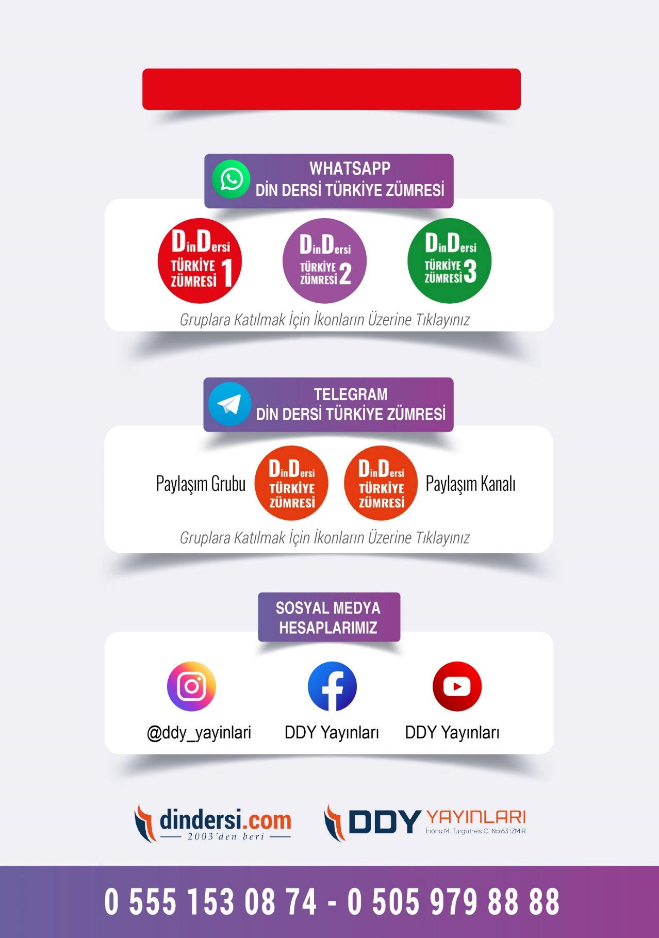

**DİĞER DÖKÜMANLAR İÇİN TIKLAYINIZ**

(Muvatta, Kader, 3)

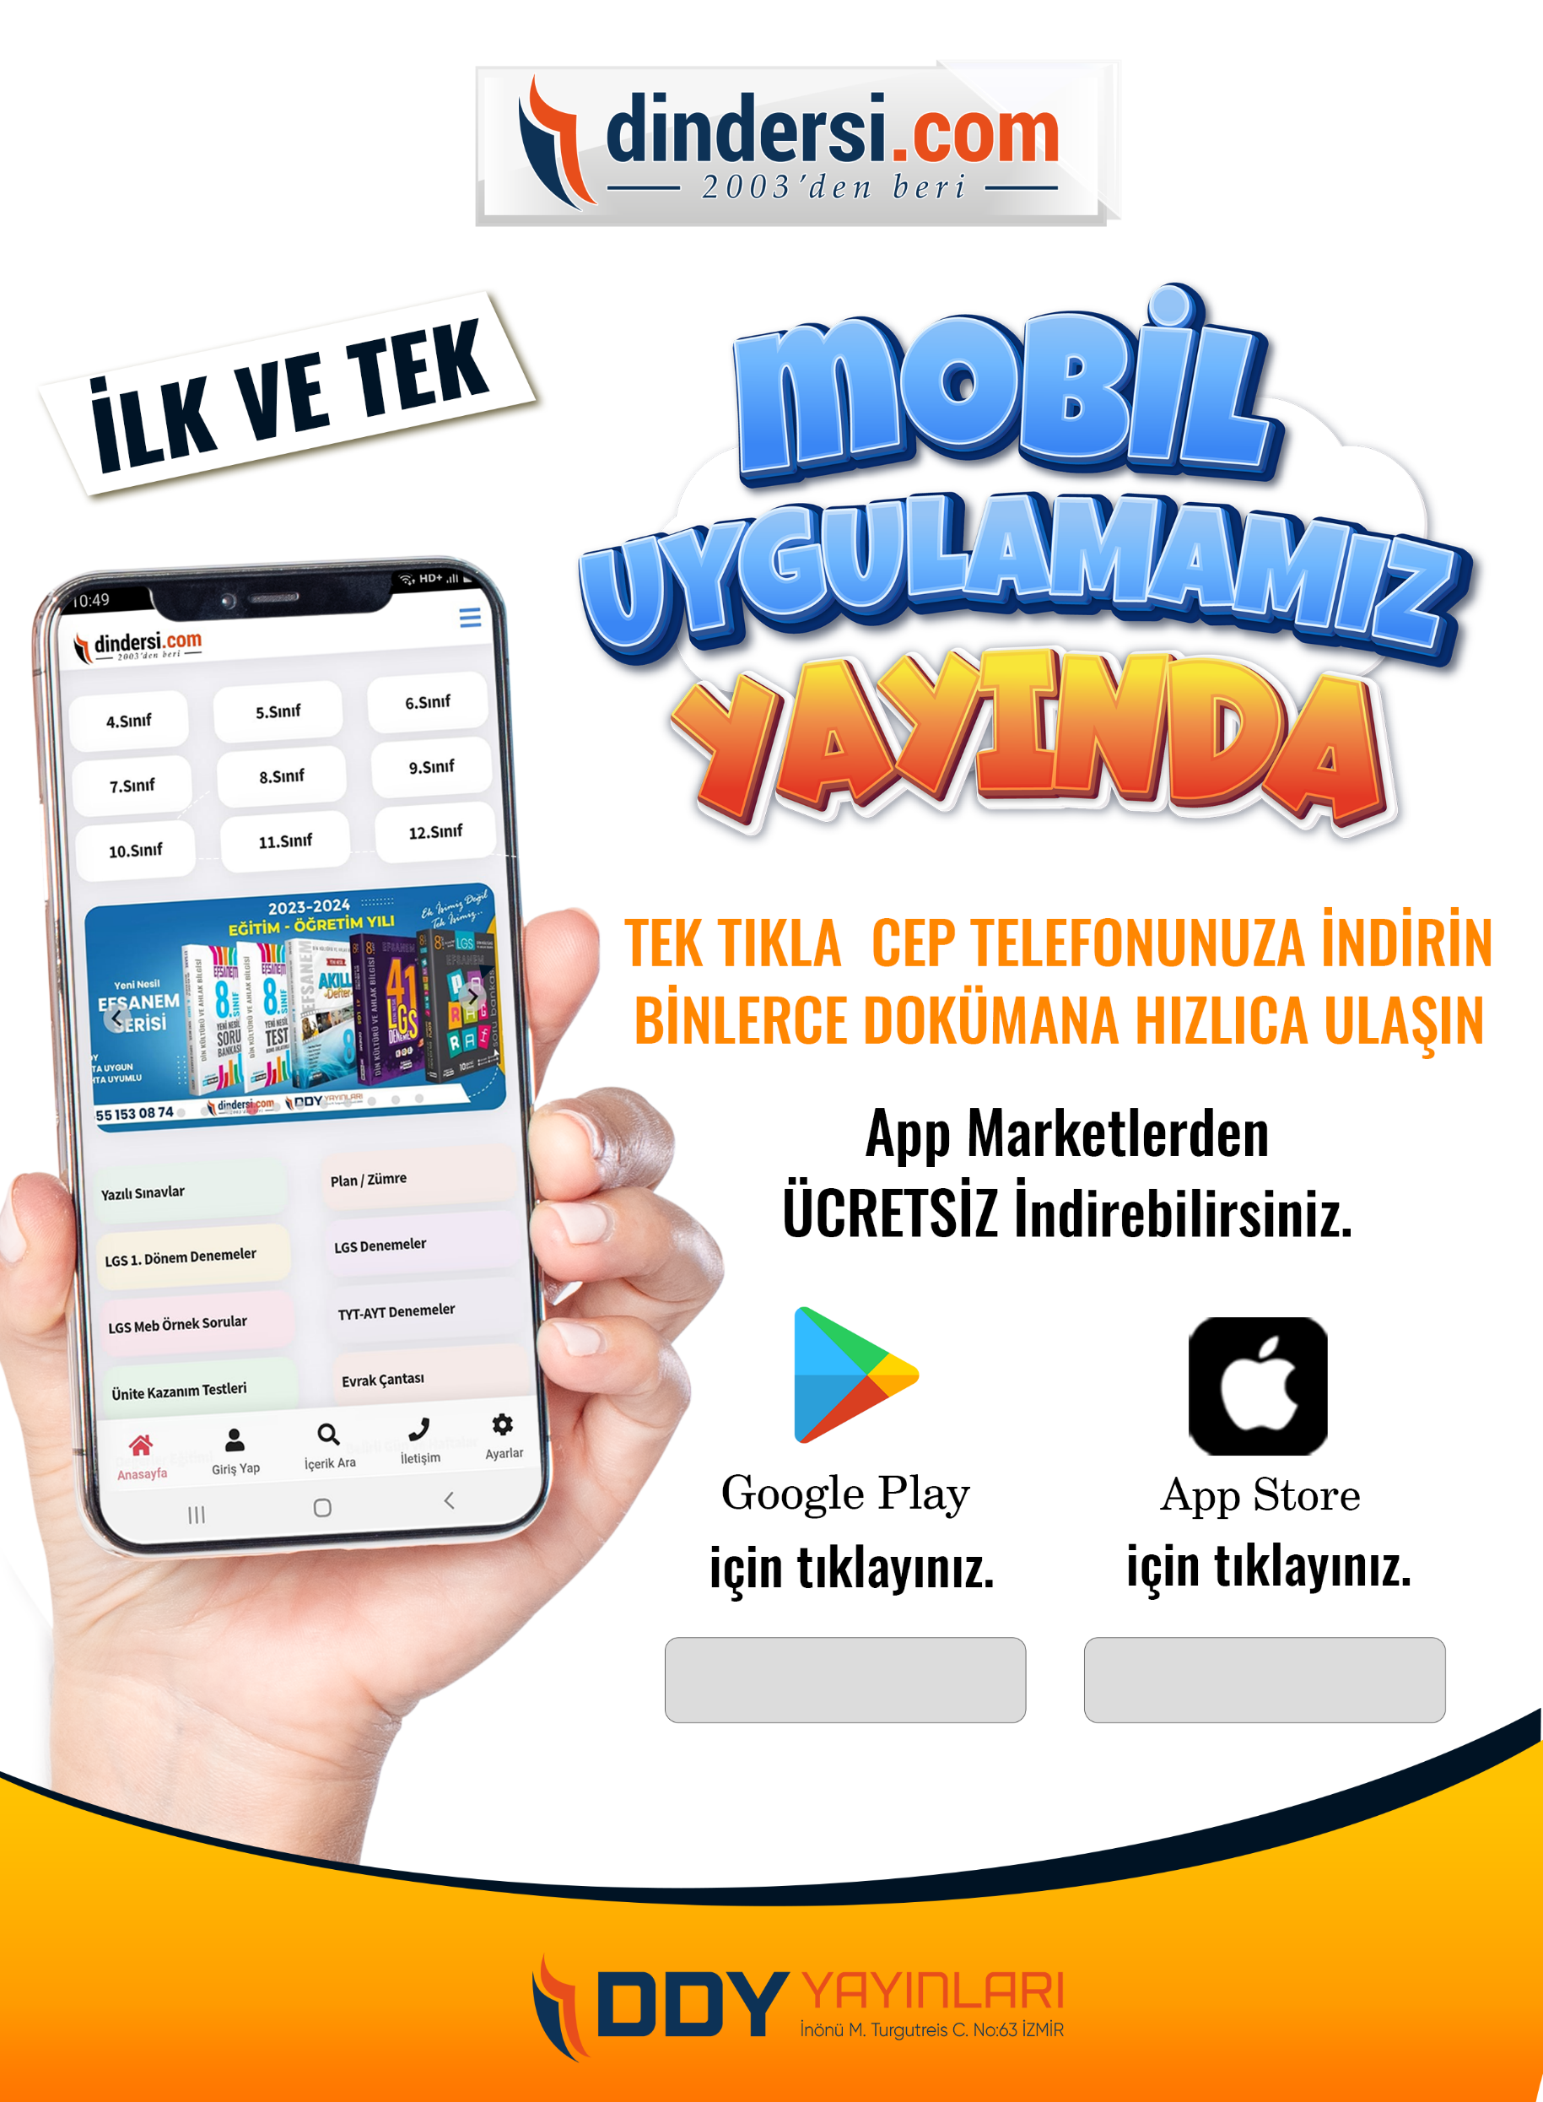

Google Play (Android) İçin Tıklayınız : <https://bit.ly/46JM2J4> App Store (iPhone) İçin Tıklayınız : <https://bit.ly/3JTK7rz>

<https://bit.ly/46JM2J4>

[<https://bit.ly/3JTK7rz>4](https://bit.ly/46JM2J4)

